Index: IB200016
Student: Nedim Alićušić

eCinema
PRIJAVA TEME SEMINARSKOG RADA

1. Uvod
U današnje vrijeme, sve više ljudi koristi digitalne uređaje i aplikacije kako bi lakše i brže obavljali razne zadatke. U tom kontekstu, razvoj aplikacija za rezervisanje mjesta u kinima postao je sve popularniji, a eCinema aplikacija je jedan od najpoznatijih primjera takve vrste aplikacija. eCinema je aplikacija koja omogućava korisnicima da brzo i jednostavno rezervišu karte za filmove u njihovim omiljenim kinima.
Aplikacija će nuditi korisnicima mogućnost pregledavanja rasporeda projekcija, odabira sjedišta i rezervaciju karata putem mobilnih uređaja, čime se izbjegava potreba za stajanjem u redovima na blagajni kina.

2. Ciljevi projekta
- Kreiranje Desktop aplikacije koja će olakšati poslovanje unutar kina
- Kreiranje mobilne aplikacije koja će olakšati način rezervisanja projekcija u kinima te učinila ga bržim, jednostavnijim i prikladnijim za korisnike.

3. Funkcionalnosti aplikacije eCinema
Desktop verzija aplikacije će biti namijenjena upravljanju i vođenju evidencije o uposlenicima, korisnicima, projekcijama i drugim važnim informacijama o kinima i njihovom poslovanju. Osim toga, administrator će moći pregledati i upravljati statistikama, promjenama cijena i slično. S druge strane, mobilna verzija će biti namijenjena korisnicima koji žele jednostavno rezervirati karte za željeni film. Mobilna aplikacija će omogućiti korisnicima da brzo i jednostavno pretraže raspored projekcija u svom omiljenom kinu, odaberu željeni film, odaberu mjesto i rezervišu karte.

3.1. Desktop aplikacija eCinema će svojim uposlenicima osigurati sljedeće funkcionalnosti:
- Prikaz statističkih podataka
- Upravljanje kinima
- Upravljanje podacima o uposlenicima
- Upravljanje podacima o članovima
- Upravljanje filmovima
- Upravljanje projekcija
- Upravljanje rezervacija
- Upravljanje izvjestajima

3.2. Mobilna aplikacija eCinema će članovima kina osigurati sljedeće funkcionalnosti:
- Upravljanje korisničkim profilom
- Pregled dostupnih projekcija
- Mogućnost filtriranja
- Pregled detalja projekcije
- Mogućnost rezervisanja projekcije
- Pregled obavijesti
- Pregled rezervacija

Napomena
Dizajn aplikacije koji je prikazan na slikama nije finalni dizajn, već je urađen ovako kako bi se prikazale sve funkcionalnosti aplikacije. Dizajn će pratiti sve UI/UX standard te će biti dodatno unaprijeđen za razliku od ovoga koji je predstavljen. Takodjer u dokumentu su prikazane sve funkcionalnosti koje će aplikacija sadržavati, te ukoliko bude nekih izmjena ili se dodavale neke nove funkcionalnosti za potrebe boljeg I lakšeg upravlajnja aplikacijom njih ću dodati u ovaj dokument i poslati ponovo Vama.

3.1.1. Prikaz statističkih podataka
Administrator će imati mogućnost odabira kina, te pregled statističkih podataka za pomenuto kino. Statistički podaci su ukupan broj korisnika, broj aktivnih , broj neaktivnih, broj rezervacija koje su se izvršile za taj dan te ukupan broj uposlenika. Takodjer ce bit prikazan graf za broj rezervacija po mjesecima za tu trenutnu godinu.

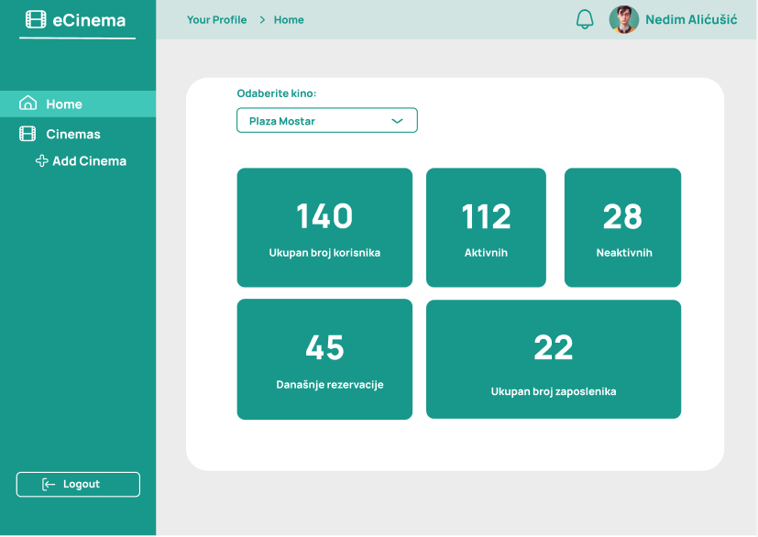
Ilustracija 1. Prikaz statističkih podataka

3.1.2. Upravljanje kinima
Administrator će imati mogućnost pregleda svih kina, editovanje ili brisnaje postojećih te mogućnost dodavanja novog kina.

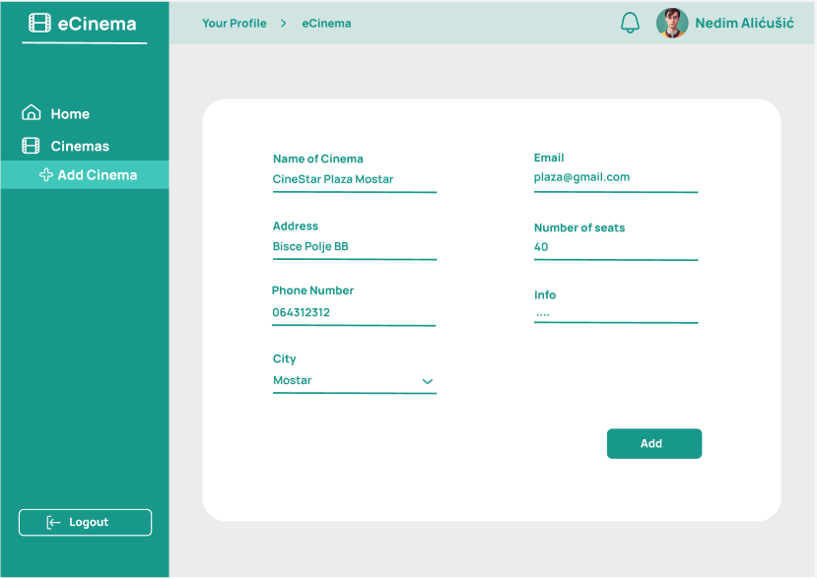
Ilustracija 2. Prikaz forme za dodavanje kina

3.1.3. Upravljanje podacima o uposlenicima
Administrator će imati mogućnost pregleda svih uposlenika te mogućnosti dodavanja novog ili editovanje i brisanje postojećih uposlenika. Takodjer će imati mogućnost filtriranja uposlenika po kinima, spolu, aktivnosti, te imenu ili prezimenu.

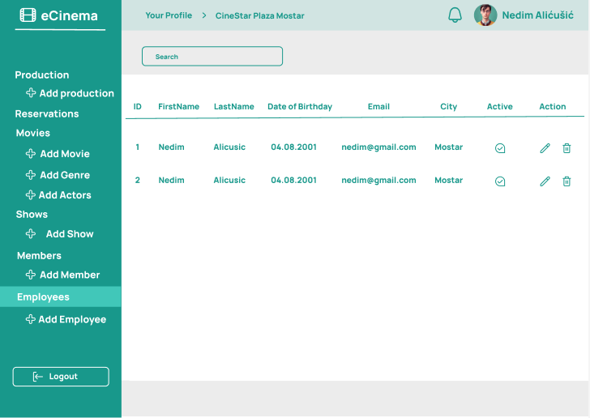
Ilustracija 3. Prikaz svih uposlenika
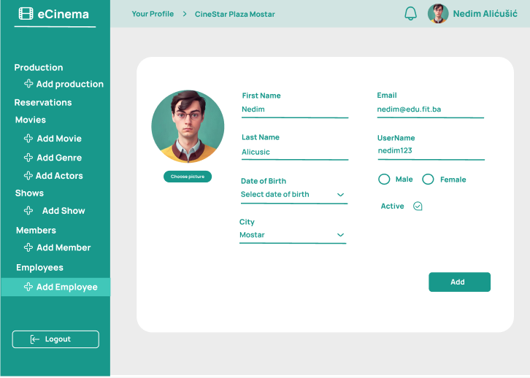
Ilustracija 4. Forma za dodavanje novog uposlenika

3.1.4. Upravljanje podacima o članovima
Administrator će imati mogućnost pregleda svih članova te mogućnosti dodavanja novog ili editovanje i brisanje postojećih korisnika. Takodjer će imati mogućnost filtriranja po spolu, aktivnosti i imenu ili prezimenu.

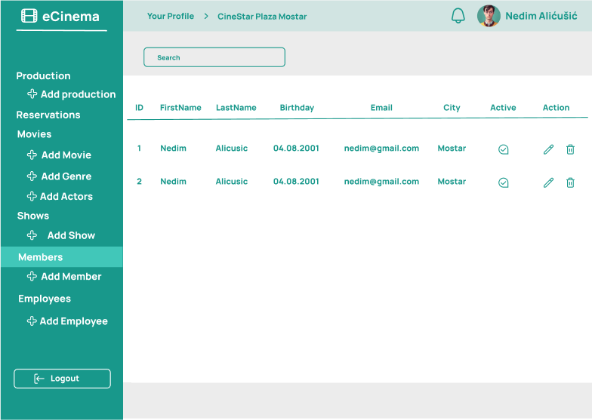
Ilustracija 5. Prikaz svih članova

3.1.5. Upravljanje filmovima
Administrator će imati mogućnost pregleda svih dodanih filmova te mogućnosti dodavanja novog ili editovanje i brisanje postojećih filmova. Takodjer administrator će moći dodavati žanrove i produkcijske kuće. Administrator će takodjer moći filtrirati filmove po nazivu.

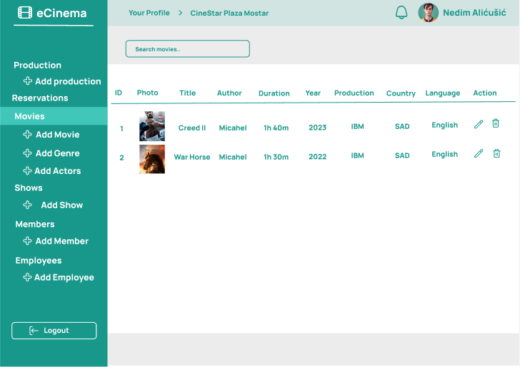
Ilustracija 6. Prikaz svih filmova

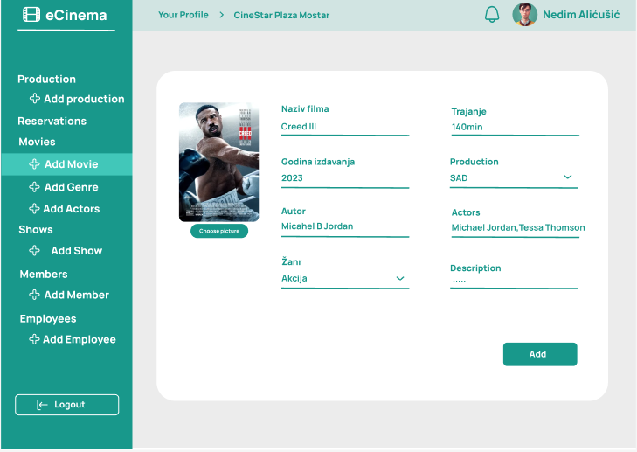
Ilustracija 7. Forma za dodavanje novog filma

3.1.6. Upravljanje projekcija
Administrator će imati mogućnost pregleda svih aktivnih projekcija te mogućnost dodavanje novih projekcija ili editovanje postojećih. Takodjer ima mogućnost brisanja projekcija te filtriranja projekcija po nazivu te po kinima.

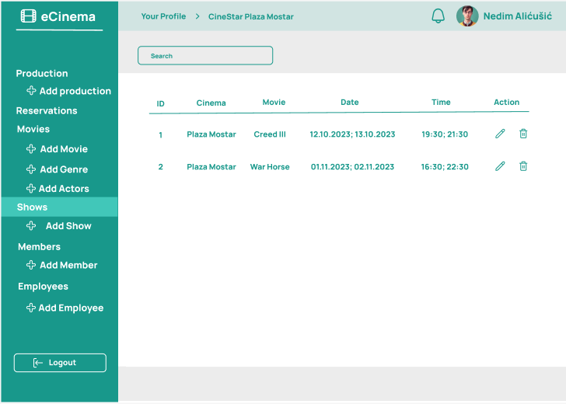
Ilustracija 8. Forma za prikaz projekcija
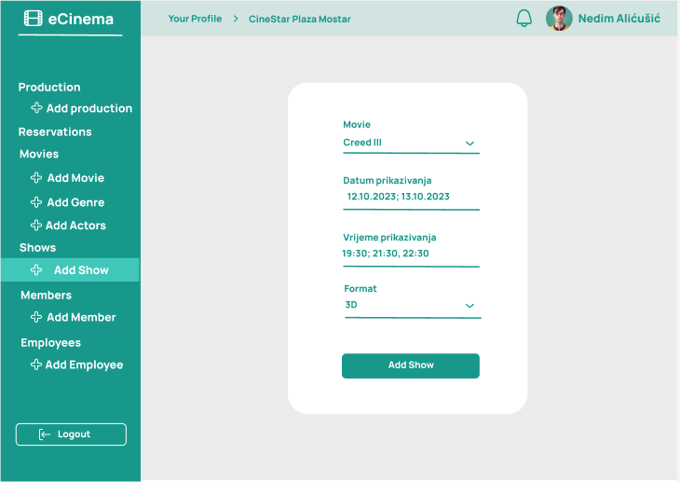
Ilustracija 9. Forma za dodavanje nove projekcije

3.1.7. Upravljanje rezervacijama
Administrator će imati mogućnost pregleda svih rezervacija kao i brisanje i editovanje. Takodjer ce imati mogucnost filtriranja po kinima te po nazivu filma u projekciji.

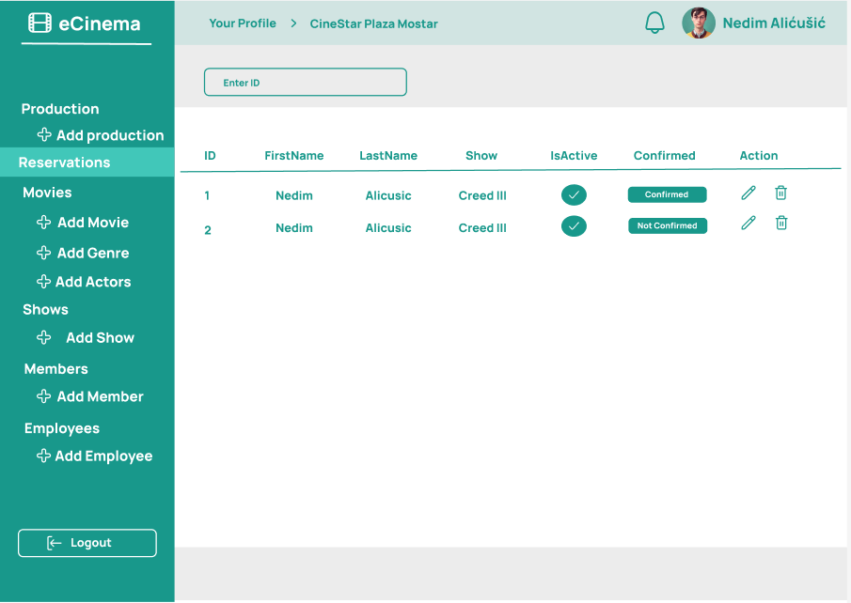
Ilustracija 10. Pregled rezervacija

3.1.8. Upravljanje izvjestajima
Administrator ce imati mogucnost upravljanja izvjestajima. Dostupni ce biti izvjestaji po korisnicima i po filmovima. U izvjestaju po korisnicima ce moci vidjeti sve korisnike te ispisati ih na A4 , te za isto tako za izvjestaj po filmovima. Takodjer ce imati filtere po kojima moze birati za koje kino zeli izvjestaj. Takodjer i svaki izvjestaj ce imati svoje filtere kao sto su aktivnosti i spol kod korisnika, te zanr i kategorija kod filmova.
3.2.1. Upravljanje korisničkim profilom
Korisnik će imati mogućnost pregleda vlastitog profila te mogućnost editovanja vlatitih podataka kao što su ime, prezime, email, datum rodjenja. Takodjer korisnik će imati mogućnost promjene svoje šifre, te mogućnost odabira slike profila.

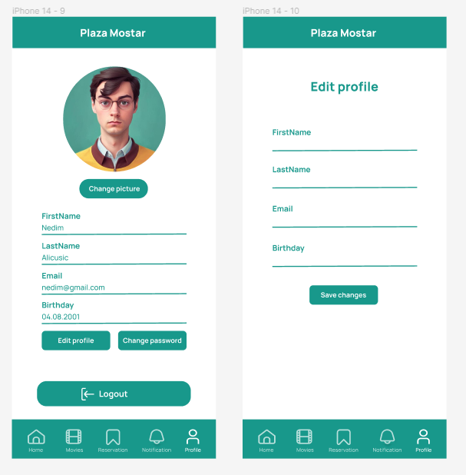
Ilustracija 11. Korisnički profil

3.2.2. Pregled dostupnih projekcija
Korisnik ima mogućnost pregleda dostupnih projekcija. Na početnoj strani ce biti prikazani preporuceni filmovi, te filmovi po kategorijama.

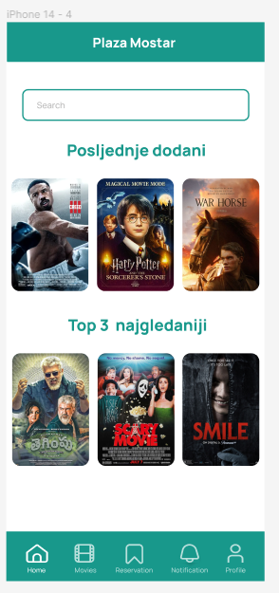
Ilustracija 12. Početna strana

3.2.3. Mogućnost filtriranja
Korisnik ima takodjer mogućnost filtriranja projekcija po žanrovima te po kategorijama. Pomoću sidebara biće prikazani svi žanrovi i kategorije te klikom na njih otvaraju se sve projekcije koje odgovaraju odabranom žanru ili kategoriji.

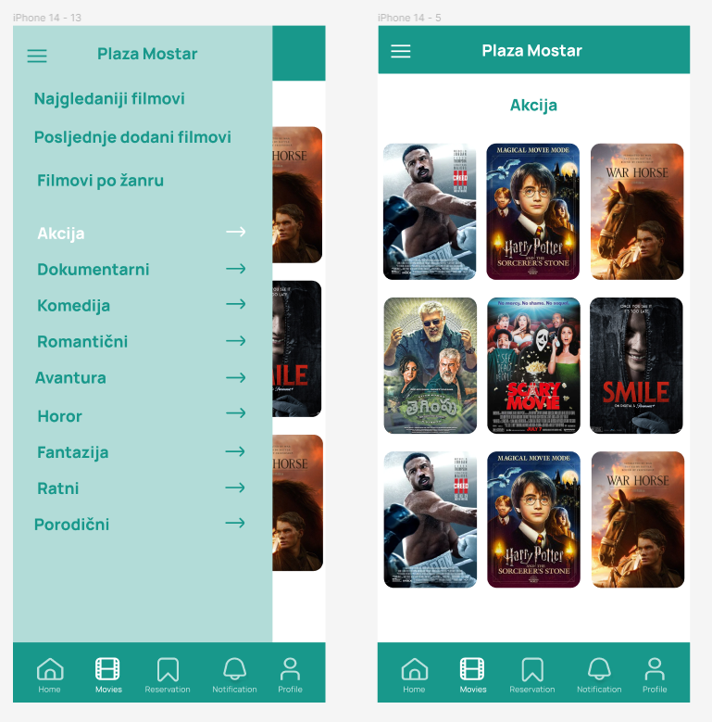
Ilustracija 13. Filtriranje filmova

3.2.4. Pregled detalja projekcija
Klikom na neku projekciju korisnik će imati mogućnost pregleda detalja projekcije kao što su naziv, žanr, kategorija, trajanje filma, proizvodnja, format, te detaljan opis filma. Ispod će se nalaziti datumi dostupni projekcija. Nakon odabira karte otvorit ce se ekran za odabir sjedista te nakon toga ide finalno plaćanje putem Stripe-a i zavrsetak rezervacije.

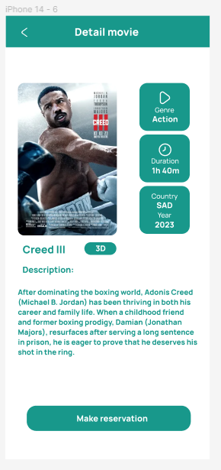
Ilustracija 14. Pregled detalja projekcije

3.2.5. Mogućnost rezervisanja projekcije (kupovina karata Stripe)
Korisnik će imati mogućnost rezervisanja odabrane projekcije tako što će moći odabrati željeno mjesto u kinu. Postojaće tri opcije, odnosno crvenom bojom su označena sjedala koja su rezervisana, sivom bojom su dostupna sjedala te zelenom ona koja mi odaberemo. Ispod će bit izračunata ukupna cijena projekcije te klikom na “Buy ticket” korisnika će odvesti na formu za plaćanje gdje će mu biti omugućeno da na jednostavan način izvrši plaćanje i završi rezervaciju. Plaćanje ce se vrstiti putem Stipe-a.

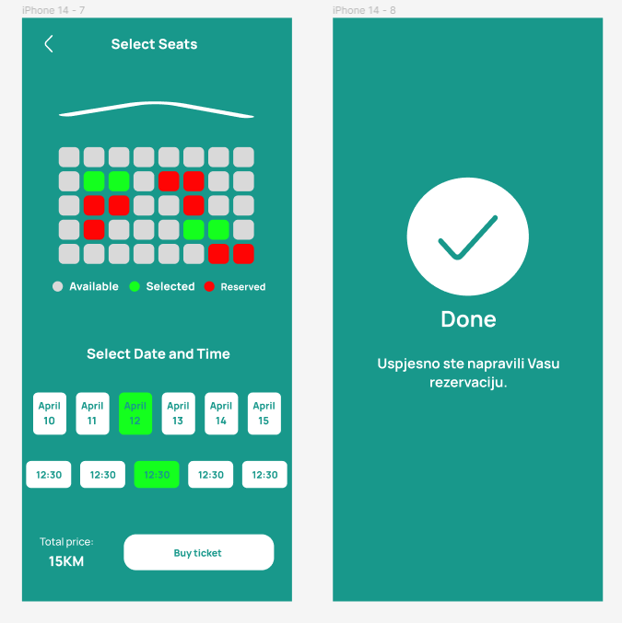
Ilustracija 15. Rezervisanje projekcije

3.2.6. Pregled obavijesti
Korisnik nakon što uspješno izvrši rezervaciju, korisniku će biti poslana obavijest o potvrdjenoj rezervaciji. Klikom na obavijest korisnik postavlja tu obavijest procitanom.

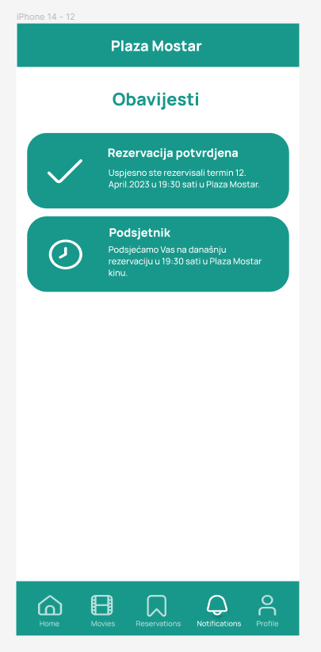
Ilustracija 16. Pregled obavijesti

3.2.7. Pregled rezervacija
Takodjer korisnik će imati mogućnost pregleda svih svojih rezervacija, te ce imati mogucnost ocijenjivanja rezervacija ocjenama od 1 do 5. Ocjene ce se koristiti za preporuku sljedećih filmova koji korisnik mozda zeli pogledati.

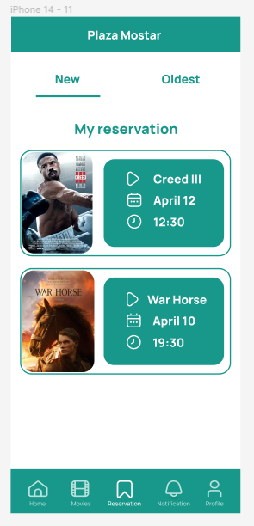
Ilustracija 17. Pregled rezervacija

4. Opis web servisa
Za razvoj aplikacije koristiti će se zajednička mikroservisna arhitektura koja će se sastojati od dva API projekta. Desktop aplikacija će omogućiti upravljanje i prikaz podacima dok mobilna aplikacija će omogućiti pregled projekcija , pregled rezervacija te pravljenje iste, te pregled obavijesti. Glavni API će dohvatiti podatke sa Web API, koristiti će standardne metode -GET, POST, PUT, DELETE a pomocni API će služiti za implementaciju mikroservisa poput RabbitMQ.

5. Sistemi preporuke
Sistem preporuke koristi Matrix Factorization algoritam iz ML.NET biblioteke kako bi predvidio koje filmove će korisnik najvjerovatnije željeti da pogleda. Model analizira historijske reakcije korisnika na filmove (ocjene) i uči skrivene obrasce između korisnika i filmova, poput žanrova, stilova ili tipova sadržaja koje određeni korisnici preferiraju. Kada korisnik zatraži preporuke, sistem izračunava očekivanu ocjenu (score) za svaki dostupni film i rangira ih prema vjerovatnoći da će se korisniku dopasti. Na kraju, vraća se lista top 3 preporučena filma sortirana prema najvišoj predviđenoj ocjeni.

6. Opis baze podataka
Softver koji će se za ovo koristiti jeste MS SQL 2019, te će se koristiti relaciona baza podataka. Baza podataka je već kreirana te obuhvata 17 tabela i obuhvata sve potrebne podatke koji su potrebni za pomenutu aplikaciju. Relaciona šema baze podataka prikazana je na narednoj slici.

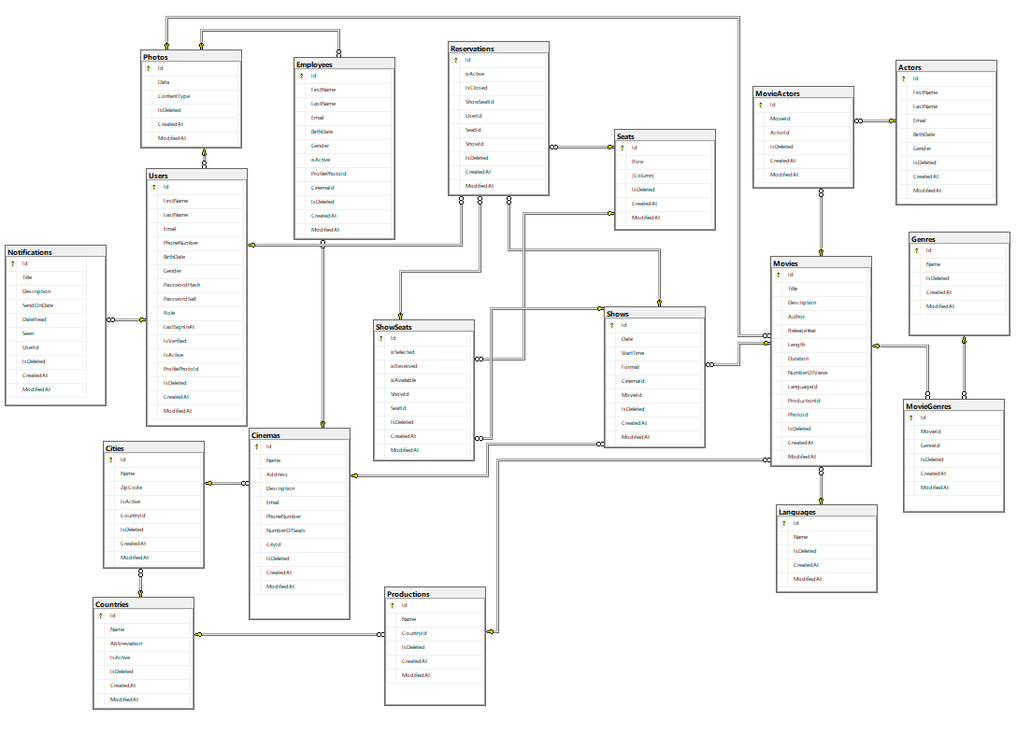

7. Zaključak
U ovoj projektnoj dokumentaciji predstavljeno je softversko rješenje, koje će koristiti web API i Flutter za upravljanje svih pomenutih elemenata. Svrha rješenja jeste olakšanje u procesu rezervacije projekcija te unaprijeđenje poslovanja i olakšanje poslovnih procesa svih kina. Aplikacija bi u znatnoj mjeri olakšala korisnicima rezervaciju svojih projekcija te mogućnost gledanja filmova u svojim omiljenim kinima.
Također, ovo softversko rješenje omogućava kinima da poboljšaju učinkovitost i produktivnost u svakodnevnom poslovanju. Aplikacija omogućava upravljanje rezervacijama, prikazivanje rasporeda projekcija, odabira sjedišta kao i upravljanje korisničkim računima. Ovo bi moglo dovesti do smanjenja troškova poslovanja i povećanja prihoda kina.
U cjelini, eCinema aplikacija pruža praktično rješenje za korisnike koji žele brzo i jednostavno rezervirati karte za filmove, dok kinima pruža učinkovit alat za upravljanje rezervacijama i poboljšanje korisničkog iskustva.

